SAKSUTSKRIFT
Arkivsak-dok. 19/00471-8
Saksbehandler Dag-Bjørn Aundal

1.gangsbehandlingreguleringsplan g-s-vei Kjelklia Aure sentrum

Saksgang | Møtedato | Saknr
1 Hovedutvalg for kommuneutvikling | 25.06.2019 | 29/19

Hovedutvalg for kommuneutvikling har behandlet saken i møte 25.06.2019 sak 29/19

Møtebehandling
Rådmannens innstilling ble enstemmig vedtatt.

Hovedutvalg for kommuneutviklings vedtak/innstilling
Planforslaget for gang- og sykkelvei Kjelklia Aure sentrum utarbeides i to alternativer:
Alternativ 1 blir med dagens fylkesveitrase, samt endring av formål og adkomstvei i Leirdalsbukta.
Alternativ 2 blir med forskyvning av fylkesveitraseen forbi Breivikvegen, samt endring av formål og adkomstvei i Leirdalsbukta.
Med hjemmel i Plan- og bygningslovens §12-11 blir alternativ 1 og 2 til reguleringsplan for gang- og sykkelvei Kjelklia Aure sentrum lagt ut til offentlig ettersyn samt sendt til sektormyndighetene og naboene for uttale med frist på seks uker for å komme med merknader.

Rådmannens innstilling
Planforslaget for gang- og sykkelvei Kjelklia Aure sentrum utarbeides i to alternativer:
Alternativ 1 blir med dagens fylkesveitrase, samt endring av formål og adkomstvei i Leirdalsbukta.
Alternativ 2 blir med forskyvning av fylkesveitraseen forbi Breivikvegen, samt endring av formål og adkomstvei i Leirdalsbukta.
Med hjemmel i Plan- og bygningslovens §12-11 blir alternativ 1 og 2 til reguleringsplan for gang- og sykkelvei Kjelklia Aure sentrum lagt ut til offentlig ettersyn samt sendt til sektormyndighetene og naboene for uttale med frist på seks uker for å komme med merknader.

1.gangsbehandlingreguleringsplan g-s-vei Kjelklia Aure sentrum

Forslag til vedtak:
Planforslaget for gang- og sykkelvei Kjelklia Aure sentrum utarbeides i to alternativer:
Alternativ 1 blir med dagens fylkesveitrase, samt endring av formål og adkomstvei i Leirdalsbukta.
Alternativ 2 blir med forskyvning av fylkesveitraseen forbi Breivikvegen, samt endring av formål og adkomstvei i Leirdalsbukta.
Med hjemmel i Plan- og bygningslovens §12-11 blir alternativ 1 og 2 til reguleringsplan for gang-og sykkelvei Kjelklia Aure sentrum lagt ut til offentlig ettersyn samt sendt til sektormyndighetene og naboene for uttale med frist på seks uker for å komme med merknader.

Saken gjelder
IKON Arkitekt og Ingeniør AS har, på vegne av forslagsstiller Aure kommune, fremmet forslag til detaljregulering gang- og sykkelveg Kjelklia – Aure sentrum.

Dette med bakgrunn i at IKON Arkitekt og Ingeniør AS i april/mai 2018 fikk i oppdrag i å bistå Aure kommune med utarbeidelse av detaljregulering for ny gang- og sykkelvei på strekningen Kjelklia – Aure sentrum.

Bakgrunn
Det ble gjennomført oppstartsmøte den 29.05.2018 mellom planlegger, Aure kommune som forslagsstiller samt kommunens saksbehandler på plan og representant fra FDV kommunalteknikk. Oppstart av planarbeidet ble kunngjort i Tidens Krav 12.06.2018 og det ble sendt varslingsbrev datert 05.06.2018 til sektormyndigheter og naboer.

I forbindelse med prosjektet vedtok Hovedutvalg for kommuneutvikling i sak 19/19 møtedato 24.04.2019 følgende: «Aure kommune vedtar at utbyggingsalternativ for gang- og sykkelveg mellom Aurtunnellen og Kjelklia skal gå på vestsiden av Fylkesveg 359 og at en trafikksikker løsning med fortau igjennom Aurtunnelen etableres.»

Rådmannens vurdering og konklusjon
Beliggenhet/grunnforhold:
Planområdet ligger vestsida av fylkesvei 359 Aursundvegen på strekningen Aure sentrum –
Kjelklia. Dagens fylkesvei er ikke tilrettelagt med sikker løsning for myke trafikanter, og i
forbindelse med eventuell fremtidig boligbebyggelse ved Barlaupen er det krav om etablering av gang- og sykkelvei på strekningen.

Grunnforholdene innenfor planområdet består av marine strandavsetninger, tykk havavsetning, vegetasjonskledd fjell og noe myr.

Planlagt arealbruk:
På kommuneplanens arealdel vedtatt 2017 er det avsatt formål «gang- og sykkelvei» på strekningen mellom Aure sentrum og Kjelklia. Mellom Aure sentrum og til like nord for brua over Leirdalsbekken vises gang- og sykkelveien på vestsida av fylkesveien, mens den videre mot Kjelklia er vist på østre sida.

Som en følge av vedtaket i Hovedutvalg for kommuneutvikling i sak 18/19 den 24.04.2019 er gang-og sykkelveien på forslaget til detaljregulering lagt i sin helhet på vestsida av fylkesveien.
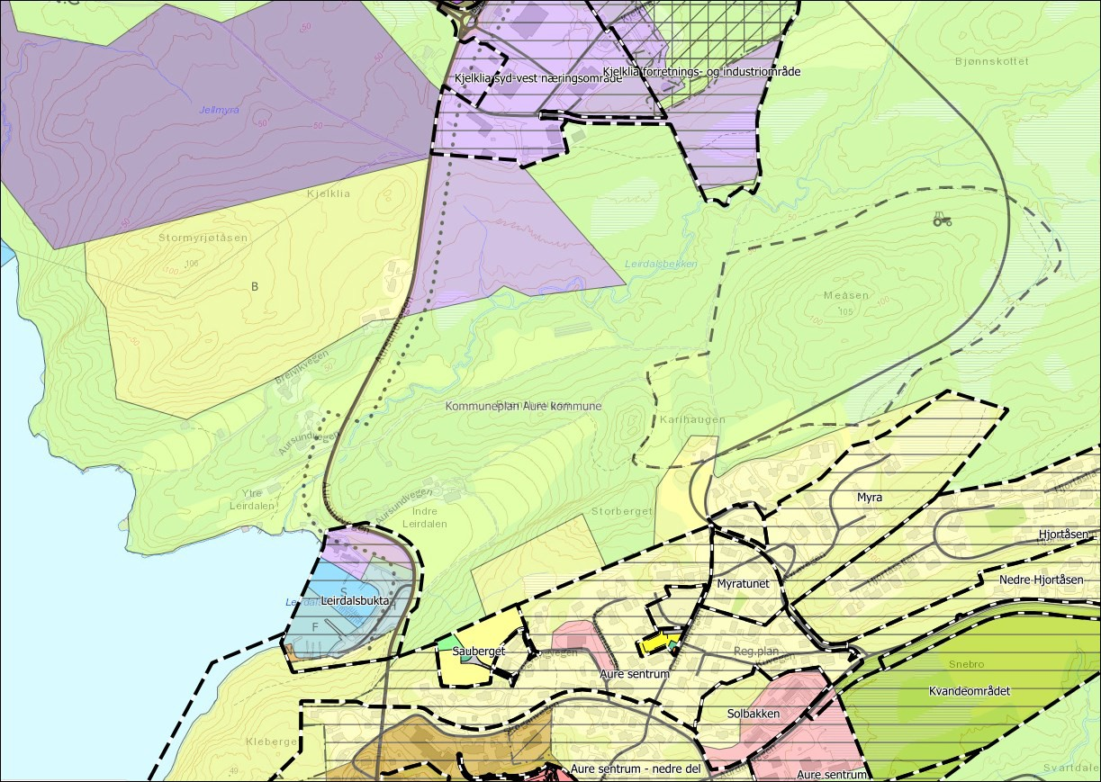

Planens arealformål:
Detaljreguleringen inkluderer i hovedsak arealformål knyttet til samferdselsanlegg og teknisk
infrastruktur, områder for landbruksformål samt at Leirdalsbekken er regulert til naturområde i sjø
og vassdrag.

Landbruksinteresser:
Innenfor arealet som berøres av planforslaget ligger det to områder som benyttes til
landbruksformål. Området merket a_LF1 ligger like nord for brua over Leirdalsbekken, og inngår i
dag i et areal på 4,4 dekar registrert som fulldyrka jord på eiendommen gnr.32 bnr.5 som er leid ut
til en aktiv gårdbruker. Den forslåtte omleggingen av Breivikvegen sørover og omlegging av
adkomstveien til eiendommene 32/189 og 196 nordover medfører at området med fulldyrka jord
blir redusert med ca. 2 dekar.

Omdisponering av den fulldyrka jorda på gnr.32 bnr.5, som vist på forslaget til detaljregulering, vurderes til å være lite konfliktfylt. Dette begrunnes med at

Området merket a_LF2 ligger i Leirdalsbukta mellom fylkesveien og adkomsten til den tidligere møbelbutikken, og er i dag registrert som fulldyrka jord. Dette området er i dag omfattet av reguleringsplanen for Leirdalsbukta vedtatt 1990 (PlanID 157619900001), hvor det er regulert til forretninger/industri.
Rådmannen foreslår at dette området reguleres til forretning/næringsbebyggelse i tråd med gjeldende reguleringsplan for området.

Naturmangfoldlovens §7-12:
Naturmangfoldloven § 7 innebærer at begrunnelsen for offentlige myndighetsbeslutninger skal vise hvordan prinsippene i lovens §§ 8-12 er kommet inn i den konkrete saken og hvilken vekt de er tillagt.
§ 8 stiller krav til myndighetens kunnskapsgrunnlag og pålegger myndighetene å bygge på vitenskapelig kunnskap når det treffes beslutninger som kan påvirke naturmangfoldet. Det er ingen registrerte viktige naturtyper eller verneområder innenfor eller i umiddelbar nærhet til planområdet.
§ 9 i Naturmangfoldloven inneholder føre-var –prinsippet, som er en retningslinje for hvordan myndighetene skal håndtere tilfellene hvor det er tvil om konsekvensene for miljøet. Føre-var-prinsippet vil dermed komme til anvendelse i situasjoner hvor man ikke har tilstrekkelig kunnskap.
§ 10 omhandler økosystemtilnærming, der påvirkninger og sammenhenger i økosystemet skal sees under ett. Paragrafen skal sikre at nye påvirkninger underlegges en helhetsvurdering av hvilken belastning et økosystem blir utsatt for. Ut fra de opplysninger som foreligger i saken vurderes det til at økosystemet i området ikke skal bli nevneverdig ytterligere belastet som en følge av den planlagte utbyggingen.
§ 11 omhandler prinsippet om at kostnader ved miljøforringelse skal bæres av tiltakshaver, og
§ 12 prinsippet om miljøforsvarlige teknikker og driftsmetoder.

Kulturminner:
Møre og Romsdal fylkeskommune har gjennomført en arkeologisk registrering av deler av planområdet uten at det ble gjort funn av automatisk fredete kulturminner.
Det er ingen registrerte SEFRAK-bygninger eller hensynssoner som blir berørt av reguleringsplan.

Trafikkforhold:
Etablering av ny gang- og sykkelvei langs fylkesvei 359 vil forbedre trafikksikkerheten for myke trafikanter på strekningen Kjelklia – Aure sentrum. Samtidig vil flere eksisterende avkjørsler til private boligeiendommer omlegges og utformes i henhold til krav gitt i Statens Vegvesen sine normaler. Trafikksikkerheten vurderes derfor til å bli betydelig forbedret som en følge av tiltaket .

Kollektivtrafikk:
Gjennom forslaget til detaljregulering er det lagt opp til ny kollektivholdeplass på vestsida av fylkesvei 359 ved planlagt avkjørsel til fremtidig boligområde ved Barlaupen.

ROS (risiko og sårbarhet):
Det er utarbeidet en grundig risiko- og sårbarhetsanalyse til detaljreguleringen. Analysen omfatter vurderinger av risiko og sårbarhet for både menneske, miljø og materiell. Det er avdekket risiko innenfor flere av temaene og i analysen er det også foreslått tiltak. Til slutt i risiko- og sårbarhetsanalysen er det en punktvis summering av risiko og konsekvens etter utførelse av de foreslåtte tiltakene. Det eneste temaet som avdekkes med høy risiko er «viktige landbruksområder» på grunn av den foreslåtte omdisponeringa av fulldyrka jord. Rådmannens vurdering av omdisponeringa fremgår av saksfremleggets punkt om landbruksinteresser.

Barn- og unges interesser:
En etablering av gang- og sykkelvei på strekningen Aure sentrum – Kjelklia vurderes til å gi svært positive ringvirkninger for barns interesser.

Friluftsliv:
Sammen med dagens eksisterende turtrasè langs Gammelvegen fra Myra til Kjelklia så vil etablering av gang- og sykkelvei gi mulighet for ei ny rundløype i kommunen.

Universell tilgjengelighet:
Universell utforming og tilgjengelighet er viktige elementer ved utforming av gang- og sykkelvei. Statens Vegvesen sine veinormaler skiller mellom krav til gang- og sykkelvei i sentrumsområder hvor veianlegget leder frem til besøksmål og gang- og sykkelveier utenfor sentrumsområder, karakterisert som turveier. For turveier kan stigning være inntil 8,3%, men inntil 10 % i vanskelig terreng.
Gang- og sykkelveien mellom Kjelklia og Aure sentrum vil tilpasses eksisterende fylkesvei noe som vil bety at maks stigning vil være ca. 9,0 %.

Infrastruktur:
Planforslaget viser tre ulike faresoner for høyspenningsanlegg, dette gjelder høyspent luftledninger som krysser planområdet.
Ved detaljprosjektering av gang- og sykkelveien må eksisterende VA-, EL- og fiberanlegg til de private boligtomtene kartlegges og hensynstas.

Innkomne merknader til planoppstart:
Planbeskrivelsen beskriver de innkomne merknadene etter varsel om oppstart samt hvordan de innkomne merknadene er vurdert.

I tillegg har grunneierne som blir mest berørt av de foreslåtte endringene gjennom planforslaget blitt gitt en mulighet til å komme med sine synpunkter til endringene før rådmannen kommer med sin innstilling.
Synspunktene som har kommet inn til kommunen etter denne begrensede høringen går på veiløsningen forbi den tidligere møbelbutikken i Leirdalsbukta, samt forslaget til ny avkjøring for Breivikvegen.

Grunneier på eiendommen gnr.32 bnr.6 er i utgangspunktet negativ til å la adkomstveien til eiendommen gnr.32 bnr.16 få en regulert adkomstvei slik som vist på planforslaget. Bakgrunnen for dette er at området ved Leirdalsbukta er regulert til forretninger/industri på reguleringsplanen fra 1990, og at den regulerte adkomstveien går rett gjennom dette området og vil legge begrensninger på senere utnyttelse av dette området.
Rådmannen har forståelse for dette synspunktet og foreslår at reguleringen av adkomstveien flyttes nordover slik at den legges i øvre kant av landbruksarealet. Dermed vil ikke adkomstveien være til spesielt hinder for senere etablering av forretning/industri i Leirdalsbukta.

Grunneierne på gnr.32 bnr.4 og bnr.5 er begge kritiske til den foreslåtte endringen av Breivikvegen, der avkjøring mot fylkesvei 359 er foreslått flyttet ca.120 meter sørover. Det pekes på at en allerede svært utfordrende adkomstveg blir gjort vesentlig verre på vinterstid. Når man starter fra den foreslåtte ny avkjøringa fra fylkesveien med lav fart og får en krapp sving midt opp i ei lang stigning mener de at man vil være sjanseløs med standard kjøretøy å komme opp den siste bakken og frem til boliger på enden av vegen. De vurderer derfor planforslaget til ikke å være akseptabelt.

Løsningen de peker på er å flytte fylkesveien mot øst forbi avkjørselen deres slik at det blir plass til gang- og sykkelvei inne på det eksisterende veiarealet. Dette mener de gir både stopplengde for de som skal inn på fylkesveien og tilfredsstillende sikt for de som kommer etter fylkesveien.

Rådmannen har forståelse for den bekymringen brukerne av Breivikvegen kommer med. Men det presiseres at en forskyvning av fylkesveien østover medfører at man må utfordre fagmyndighetene konkret på dette. For ikke å miste tid i saksbehandlingen foreslås det at det utarbeides et alternativt forslag til reguleringsplan som viser en forskyvning av fylkesveitraseen, og planlagt gang- og sykkelvei, slik som vist på skisse datert 11.06.2019.

Konklusjon/oppsummering:
Med bakgrunn i det som fremkommer i saksfremlegget foreslår rådmannen at forslag til reguleringsplan for gang- og sykkelvei Kjelklia – Aure sentrum legges ut til offentlig ettersyn og sendes på høring i to alternativer.
Alternativ 1: blir slik som vist på vedlagt forslag til reguleringsplan, med endring av adkomstvei i Leirdalsbukta.
Alternativ 2: blir med forskyvning av fylkesveitraseen forbi Breivikvegen – slik som vist på skisse datert 11.06.2019, samt endring av adkomstvei i Leirdalsbukta.

RETT UTSKRIFT
DATO 11.desember.2019

